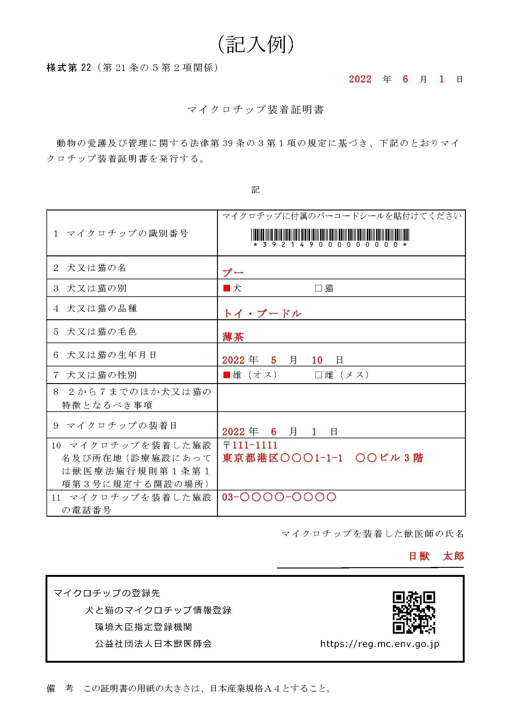
様式第22（第21条の５第２項関係）
年 月 日

マイクロチップ装着証明書

動物の愛護及び管理に関する法律第39条の３第１項の規定に基づき、下記のとおりマイクロチップ装着証明書を発行する。

記

１ マイクロチップの識別番号 | マイクロチップに付属のバーコードシールを貼付けてください
２ 犬又は猫の名
３ 犬又は猫の別 | □犬 □猫
４ 犬又は猫の品種
５ 犬又は猫の毛色
６ 犬又は猫の生年月日 | 年 月 日
７ 犬又は猫の性別 | □雄（オス） □雌（メス）
８ ２から７までのほか犬又は猫の特徴となるべき事項
９ マイクロチップの装着日 | 年 月 日
10 マイクロチップを装着した施設名及び所在地（診療施設にあっては獣医療法施行規則第１条第１項第３号に規定する開設の場所） | 〒
11 マイクロチップを装着した施設の電話番号

マイクロチップを装着した獣医師の氏名

マイクロチップの登録先
犬と猫のマイクロチップ情報登録
環境大臣指定登録機関
公益社団法人日本獣医師会 https://reg.mc.env.go.jp

